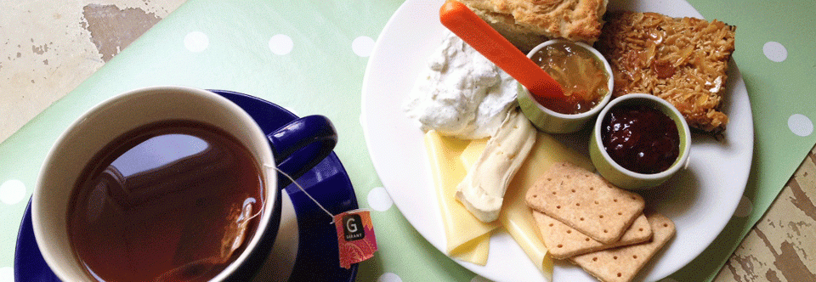 Caféträffar hösten 2024 i Örebro

Välkommen till höstens caféträffar med start i september. Kanske har du nyligen fått besked om en blodcancerdiagnos eller är närstående till någon och känner ett behov av att träffa andra i samma situation.

Caféträffarna är ett forum där vi som har blodcancer eller annan blodsjukdom, kan ge stöd åt varandra och även dela med oss av våra erfarenheter under lite lättsammare former. Även du som anhörig är självklart välkommen.

Vi ses på Stadträdgårdens Café Floragatan 1 i Örebro. Kl. 15.00-17.00

**Datum; 9 sept. 8 okt. 6 nov. 5 dec.**

**Ingen föranmälan krävs – Det är bara att komma och trivas i gemenskapen!**

**Blodcancerföreningen i Örebroregionen**

**Hemsida:** [www.blodcanserförbundet.se/orebro](http://www.blodcanserförbundet.se/orebro)

**Kontaktperson: Helena Nilsson 073 6441099**

